TRƯỜNG ĐẠI HỌC VĂN LANG |  | ĐÁP ÁN KẾT THÚC HỌC PHẦN
KHOA XÂY DỰNG |  |  |  | Học kỳ: | 1 | Năm học: |  | 2021 - 2022
Tên học phần: | Quản lý dự án xây dựng |  |  |  | Tín chỉ: 02 |  |  |  | Khóa: 24
Mã nhóm lớp HP: | DXD0240_01, 02 |  | - Đề thi số: |  | 03 |  | - Mã đề thi:
Thời gian làm bài: | 75 (phút)
Hình thức thi: | Tự luận

Nội dung đáp án đề thi:
Câu 1 (3 điểm):
- Cơ cấu phân chia công việc (WBS) là một hệ thống thứ bậc công việc gồm các phần tử lớn (công việc tổng) được phân chia thành các phần tử nhỏ hơn (công việc chi tiết) (0,5 điểm)
- Mục tiêu của WBS nhằm đảm bảo rằng dự án đã bao gồm tất cả các công việc cần thiết và những công việc không cần thiết đã được loại bỏ. (0,5 điểm)
- Các bước phát triển một cơ cấu phân chia công việc gồm: (1 điểm)
Bước 1. Xác định sản phẩm cuối cùng của dự án (mục tiêu chính): Cái gì cần phải làm để dự án thành công?
Bước 2. Định nghĩa các thành phần chính (phần tử bậc cao): Những gì cần thiết phải được thực hiện nhưng bản thân nó chưa thể thỏa mãn được yêu cầu thực hiện?
Bước 3. Phân rã các thành phần chính: Các công việc phải rõ ràng, cụ thể để làm/ quản lý được
Bước 4. Xem xét và hiệu chỉnh lại: Điều chỉnh sự chưa hợp lý trong cơ cấu phân chia công việc vừa lập
- Vẽ được ví dụ minh họa WBS cho một ngôi nhà (1 điểm)
Câu 2 (4 điểm):
- Vẽ được sơ đồ mạng trên nút (1 điểm)
- Tính toán được các thông số cho các công việc (các giá trị sớm, muộn, dự trữ toàn phần, dự trữ riêng phần) (2,5 điểm)
- Đường găng là: BĐ – D – G – K – L – KT (0,5 điểm)
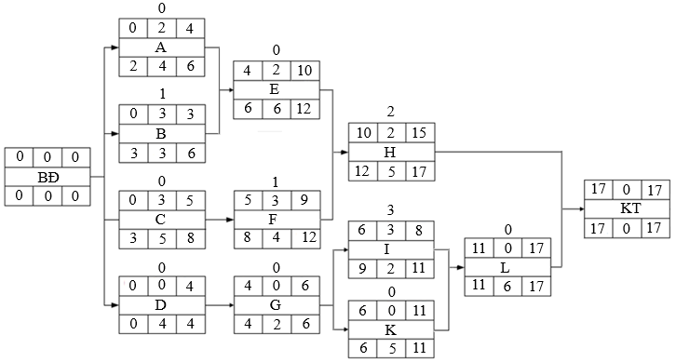
Câu 3 (3 điểm):
BCWS = 3,7 tỷ đồng; ACWP = 3,5 tỷ đồng; BCWP = 3,2 tỷ đồng
- Đánh giá về chi phí thực hiện của dự án: dự án đang bị vượt chi phí (1 điểm)
- Chênh lệch chi phí: CV = BCWP – ACWP = 3,2 – 3,5 = -0,3 (tỷ đồng) <0
- Chỉ số chi phí: $CPI=\frac{BCWP}{ACWP}=\frac{3,2}{3,5}=0,914$<1
- Đánh giá về tiến độ thực hiện của dự án: chưa đạt đủ khối lượng thực hiện theo kế hoạch (chậm tiến độ) (1 điểm)
- Chênh lệch khối lượng công việc: SV = BCWP – BCWS = 3,2 – 3,7 = -0,5 tỷ đồng) <0
- Chỉ số tiến độ: $SPI=\frac{BCWP}{BCWS}=\frac{3,2}{3,7}=0,865$ <1
- Đánh giá về tình trạng của dự án: (1 điểm)
$\text{CSI }=\text{ CPI }×\text{ SPI }=\frac{BCWP}{ACWP}×\frac{BCWP}{BCWS}=\frac{3,2}{3,5}×\frac{3,2}{3,7}=0,79$<1 => dự án đang gặp vấn đề

Ngày biên soạn: 08/05/2022
Giảng viên biên soạn đề thi: Đặng Ngọc Châu

Ngày kiểm duyệt:
Trưởng (Phó) Khoa/Bộ môn kiểm duyệt đề thi: Từ Đông Xuân

